Α.Τ.Ε.Ι ΠΕΙΡΑΙΑ
ΤΜΗΜΑ ΗΛΕΚΤΡΟΝΙΚΩΝ ΥΠΟΛΟΓΙΣΤΙΚΩΝ ΣΥΣΤΗΜΑΤΩΝ
Εργασία Μηχανικής Λογισμικού
Online Σύστημα Αξιολόγησης Προϊόντων
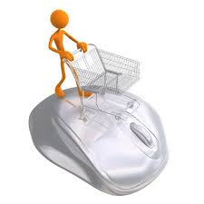

Σπουδαστές:
Κουσουράκης Ελευθέριος Α.Μ.:40441
Μπίρμπας Γρηγόριος Α.Μ.:38276
Παπαδόπουλος Παντελής Α.Μ.:40276

ΠΕΡΙΕΧΟΜΕΝΑ

Εξώφυλλο………………………………………………………………………………………………….…………….…………1
Περιεχόμενα……………………………………………………………………………………………………………………..2
Πρόλογος…………………………………………………………………………………………………………………………..3
Ανάλυση απαιτήσεων…………………………………………………………………………………………………….4-9
Προέλευση και προοπτική του προϊόντος…………………………………………………..4
Γενική περιγραφή λειτουργιών του προϊόντος……………………………………………5
Κατηγορίες χρηστών…………………………………………………………………….…………….5
Περιβάλλον λειτουργίας……………………………………………………………………………..5
Περιορισμοί στην σχεδίαση και στην υλοποίηση………………………………………..5
Τεκμηρίωση για τον χρήστη…………………………………………………………………………5
Διεπαφή χρήστη…………………………………………………………………………………………..6
Διεπαφές επικοινωνιών……………………………………………………………….………………6
Λειτουργίες συστήματος……………………………………………………………………………6-8
Μη λειτουργικές απαιτήσεις………………………………………………………………………..8
Ποιότητα λογισμικού……………………………………………………………………………………9
Έντυπο ερωτήσεων…………………………………………………………………………………………………….10-16
UML διαγράμματα………………………………………………………………………………………………………17-21
Διάγραμμα κλάσεων………………………………………………………………………………..17
Διαγράμματα ακολουθίας γενικής μορφής……………………………………………..18
Διαγράμματα ακολουθίας μορφή στιγμιότυπου administrator…………….…19
Διαγράμματα ακολουθίας στιγμιότυπο user…………………………………………..20
Γενικό Διαγράμματα δραστηριότητας………………………………………………………21
Αναλυτικό Διαγράμματα δραστηριότητας Πελάτη……………………………………22
Αναλυτικό Διαγράμματα δραστηριότητας Διαχειριστή……………….……………23
Στατική Ανάλυση Με PMD…………………………………………………………..……………………………………24
Unit Testing Με JUnit……………………………………………..……………………………………………………25-29
Πηγαίος Κώδικας και GUI Screenshots………………….………………………………………………..……30-46
Screenshots…………………………………………………………………………………………30-31
Mixlog.class…………………………………………………………………………………………32-36
PanelLogin.class……….…………………………………………………………………………37-38
PanelSearch.class………..………………………………………………………………………39-40
PanelManager.class………………….…………………………………………………………41-43
PanelCustomer.class……………………………………………………………………………44-46
Σενάρια για User Acceptance Testing…..………………………………………………………………………47-50
Βιβλιογραφία……………………………………………………………………………………………………………………51

Πρόλογος
Το θέμα της εργασίας μας είναι ένα ηλεκτρονικό σύστημα αξιολόγησης προϊόντων. Αρχικά θα προσπαθήσουμε να αναπτύξουμε μια φόρμα σύνδεσης των εγγεγραμμένων χρηστών, έπειτα ο χρήστης θα μπορεί να κάνει αναζήτηση των προϊόντων που υπάρχουν στην βάση δεδομένων και θα βαθμολογεί τα προϊόντα σε κλίμακα από 1 έως 5 και προαιρετικά γράφοντας κάποιο κείμενο σχετικά με την άποψη του για το συγκεκριμένο προϊόν. Τέλος όλα αυτά θα καταχωρούνται στην βάση του προγράμματος μας. Ο διαχειριστής θα μπορεί να εμφανίσει στην οθόνη του οποιαδήποτε πληροφορία για όποιο προϊόν θέλει. Επίσης θα γίνεται προσεκτικός και αναλυτικός έλεγχος του συστήματος μας έτσι ώστε να έχουμε τον πλήρη έλεγχο και να αποφευχθούν τυχόν λάθη που μπορεί να εμφανιστούν στην πορεία. Για την καλύτερη κατανόηση του προγράμματός μας θα σχεδιαστούν επίσης UML διαγράμματα. Η υλοποίηση θα γίνει με την χρήση: Της αντικειμενοστραφής γλώσσας Java και μιας βάσης δεδομένων όπως η MYSQL. Κάποια από τα απαραίτητα εργαλεία που θα χρειαστούμε είναι :
Git για Version Control
Pmd για στατική ανάλυση
JUnit για debugging και Testing
Eclipse για περιβάλλον ανάπτυξης Java
ECLEMMA για Code Coverage
Visual Paradigm για τα UML διαγράμματα

Ανάλυση απαιτήσεων

Γενική Περιγραφή

Προέλευση και προοπτική του προϊόντος
Το προϊόν είναι ένα καινούργιο ηλεκτρονικό σύστημα αξιολόγησης προϊόντων. Είναι ένα ανεξάρτητο προϊόν.
Το παρακάτω διάγραμμα μας δίνει μια εικόνα για τις λειτουργίες του.

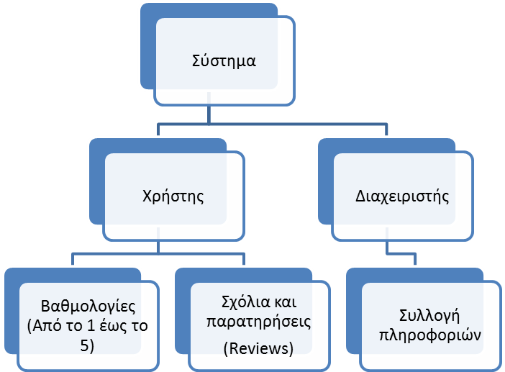

Γενική περιγραφή των λειτουργιών του προϊόντος

Ο χρήστης βαθμολογεί τα προϊόντα και γράφει τις κριτικές του. Στην συνέχεια ο διαχειριστής συλλέγει τις πληροφορίες μέσα από την βάση που έχει δημιουργηθεί.

Κατηγορίες χρηστών
Οι χρήστες θα είναι 2 κατηγοριών. Ο ένας θα είναι ο απλός χρήστης(User) και ο δεύτερος θα είναι ο διαχειριστής(Administator).

Περιβάλλον λειτουργίας
Θα υπάρχει ένα περιβάλλον λειτουργίας Linux για τον Serverτου συστήματος το οποίο θα διαχειρίζεται ο διαχειριστής και ένα περιβάλλον Windows XP ή Windows 7 το όποιο θα είναι για τους users του συστήματος.

Περιορισμοί στη σχεδίαση και την υλοποίηση
Το κύριο ζήτημα είναι ότι δεν υπάρχει αύτη την στιγμή στην αγορά ο Pentium Quad Core όποτε θα χρησιμοποιηθεί ένας Pentium Dual Core για την υλοποίηση του συστήματος. Το σύστημα επίσης θα διαθέτει: 8GB Ram για τον server και 1GB Ram για τους users.Επίσης για το περιβάλλον Windows θα χρησιμοποιηθεί ένας επεξεργαστής Pentium 1GHz.

Τεκμηρίωση για το χρήστη
Θα δημιουργηθεί ένα χειρόγραφο εγχειρίδιο για τους διαχειριστές του συστήματος το οποίο θα είναι εύκολο στην κατανόηση των εννοιών και θα περιέχει λύσεις για τυχόν προβλήματα. Για τους διαδικτυακούς χρήστες θα υπάρξει online βοήθεια με την μορφή ηλεκτρονικού εγγράφου.

Απαιτήσεις για τις εξωτερικές διεπαφές

Διεπαφή χρήστη
Το περιβάλλον που θα αναπτυχθεί για τον χρήστη θα είναι όμορφο στο μάτι ,εύκολο στην πλοήγηση και πάνω από όλα γρήγορο. Θα υπάρχουν ευκρινείς εικόνες για τον χρήστη, θα μπορεί να αλλάζει το μέγεθος της γραμματοσειράς και θα υπάρχουν προβλέψεις προϊόντων ανάλογα με την πληκτρολόγηση. Τέλος σε περίπτωση λάθους θα εμφανίζεται σχετικό μήνυμα.

Διεπαφές επικοινωνιών
Το σύστημα θα επικοινωνεί με τον Server μέσω ενός πρωτοκόλλου επικοινωνίας(HTTP ή FTP),όπου εκεί θα βρίσκεται και η βάση όπου θα επεξεργάζεται τις πληροφορίες ο διαχειριστής.

Λειτουργίες συστήματος

Λειτουργία 1
  - Αναζήτηση προϊόντος( χρήστης)
- Περιγραφή και προτεραιότητα
Ο χρήστης θα πληκτρολογεί κάποιο προϊόν ή κάποια μάρκα προϊόντος. Ανάλογα με την αναζήτηση θα του εμφανίζονται και τα αντίστοιχα αποτελέσματα σε εικόνες. Στην συνέχεια πατώντας πάνω σε μία από αυτές θα εισέρχεται στην φόρμα review.Θα καταβληθεί προσπάθεια για να υπάρξει πρόβλεψη των προϊόντων κατά την πληκτρολόγηση.
- Ακολουθίες ερεθίσματος / απόκρισης
Το σύστημα θα αποκρίνεται ανάλογα με το τι πληκτρολογεί ο χρήστης. Παραδείγματος χάριν σε περίπτωση λάθους θα εμφανίζεται μήνυμα το οποίο θα προειδοποιεί τον χρήστη ότι προέκυψε σφάλμα.
- Ανάλυση σε λειτουργικές απαιτήσεις
Μια λειτουργική απαίτηση αυτής της λειτουργίας είναι η αναζήτηση με βάση το προϊόν.
Μια μη λειτουργική απαίτηση θα ήταν το σύστημα να έχει checkboxes μάρκας προϊόντων, κατασκευαστή και ημερομηνία κατασκευής. Αυτό θα έκανε το σύστημά μας βαρύ αλλά και πολύπλοκο στον χρήστη.

Λειτουργία 2
  - Συγγραφή review / βαθμολόγηση προϊόντος (χρήστης)
- Περιγραφή και προτεραιότητα
Σε αυτή την λειτουργία ο χρήστης βαθμολογεί το προϊόν. Ο τρόπος βαθμολόγησης θα είναι από το 1 μέχρι το 5.
1→Πολύ Κακό
2→ Κακό
3→Μέτριο
4→Καλό
5→Πολύ καλό
Ύστερα θα υπάρχει ένα πλαίσιο όπου θα μπορεί να υποβάλλει σχόλια και διάφορες απόψεις για το προϊόν .Όλα αυτά στο τέλος θα αποστέλλονται στην βάση του server.
- Ακολουθίες ερεθίσματος / απόκρισης
Το σύστημα εδώ θα καταγράφει τις βαθμολογίες του κάθε προϊόντος και θα υπολογίζει έναν μέσο όρο. Επίσης κάθε συγγραφή(review) θα αποστέλλεται στην βάση αυτούσια.

- Ανάλυση σε λειτουργικές απαιτήσεις
Η λειτουργία αυτή είναι μια ακόμα λειτουργική απαίτηση. Μια μη λειτουργική απαίτηση θα ήταν να αποτρέπει τους χρήστες στο να κάνουν αλλά reviews.Μια ακόμα μην λειτουργική απαίτηση θα ήταν πληροφορίες σχετικά με το πότε έγινε το τελευταίο σχόλιο ,από ποιον χρήστη κτλ. Κάτι που θα βάραινε πολύ την βάση.

Λειτουργία 3
  - Στατιστικές πληροφορίες (διαχειριστής)
- Περιγραφή και προτεραιότητα
Σε αυτή εδώ την λειτουργία ο διαχειριστής επεξεργάζεται γραφικά τις πληροφορίες που έχει συλλέξει και βγάζει τα κατάλληλα συμπεράσματα. Επίσης η βάση έχει τα reviews του κάθε χρήστη αναλυτικά.
- Ακολουθίες ερεθίσματος / απόκρισης
Το σύστημα εδώ αποκρίνεται διαφορετικά από ότι με τον χρήστη. Στην περίπτωση που ο χρήστης εισέλθει στο σύστημα κατευθύνεται αυτόματα στην φόρμα της αναζήτησης προϊόντος. Εδώ το σύστημα στην είσοδο του διαχειριστή τον κατευθύνει στο manager panel όπου επεξεργάζεται τις πληροφορίες.
- Ανάλυση σε λειτουργικές απαιτήσεις
Η λειτουργική απαίτηση είναι η απεικόνιση των βαθμολογίων και των reviews.
Μια μη λειτουργική απαίτηση θα ήταν το σύστημα να απεικόνιζε το τελευταίο review.

Μη λειτουργικές απαιτήσεις

Επιδόσεις
  - Συναλλαγή < 4 δευτερόλεπτα
Η συναλλαγή σε λιγότερο από 4 δευτερόλεπτα είναι μια μη λειτουργική. Όταν είναι ελάχιστοι χρήστες μέσα η συναλλαγή αυτή επιτυγχάνεται και σε λιγότερο χρονικό όριο. Αλλά μεγάλος όγκος χρηστών επιβαρύνει το σύστημα και έτσι είναι εξαιρετικά πιθανό να υπάρχουν καθυστερήσεις λόγω φόρτου κίνησης.
  - Εμφάνιση στατιστικών πληροφοριών < 10 δευτερόλεπτα
Το ίδιο ισχύει και για την εμφάνιση των στατιστικών πληροφοριών που ίσχυε και για την συναλλαγή.
  - 5000 ασύγχρονοι χρήστες
Σε συνθήκες πραγματικού χρόνου είναι εξαιρετικά δύσκολο με τα εργαλεία που υπάρχουν το σύστημα να “αντέξει”, που συνεπάγεται ότι θα υπάρχουν σοβαρά προβλήματα απώλειας δεδομένων, βαθμολογιών και χρηστών.

Ασφάλεια πληροφορίας
  - Αντίγραφα ασφαλείας ανά τακτά χρονικά διαστήματα
Το χρονικό διάστημα των 6 μηνών εδώ εκτός από μη λειτουργική απαίτηση είναι και μείζον πρόβλημα. Το μεγάλο αυτό χρονικό διάστημα μπορεί να προκαλέσει απώλεια δεδομένων ή ακόμα και κλοπή. Το επιθυμητό διάστημα θα ήταν 1-2 μήνες έτσι ώστε να υπάρχει και συνεχής επίβλεψη.

Ποιότητα λογισμικού
- Unit testing

- Stress test με 5000 χρήστες
Θα γίνει σε πραγματικό χρόνο έλεγχος επίδοσης του συστήματος αρχικά για να καλυφθεί μέρος πάνω από το 80% και ύστερα θα χρησιμοποιηθεί Stress test με 5000 χρήστες έτσι ώστε να εκτιμηθεί η απόκριση του συστήματος.

Έντυπο ερωτήσεων
- Λειτουργίες
- Αναζήτηση προϊόντος(Χρήστης)
- Συγγραφή Review/βαθμολόγηση προϊόντος(Χρήστης)
- Στατιστικές πληροφορίες(Διαχειριστής)

- Κατηγορίες Χρηστών
- Διαχειριστής

- Χρήστης

Ερώτηση 1:Ο διευθυντής της εταιρείας θεωρείται διαχειριστής/χρήστης ή κάτι διαφορετικό;
Δεν μας επηρεάζει το συγκεκριμένο ζήτημα.

Ερώτηση 2:Πως θα πραγματοποιείται η διαφοροποίηση κατηγοριών/χρηστών;
Ανάλογα με το username.

- Περιβάλλον λειτουργίας
- Linux(Server)

- Windows XP(Client)

Παρατήρηση!!!
Ο επεξεργαστής Intel Pentium Quad Core ύστερα από έρευνα, δεν υπάρχει στην αγορά!
- Περιορισμοί
ADSL(2mbps) (Χρήστης)

Παρατήρηση!!!
Το Site θα εκτελεί τις λειτουργίες που επιθυμείτε. Τυχόν περιττές πληροφορίες( όπως εικόνες ή διάφορα άλλα σχόλια) θα αυξήσουν τον χρόνο φόρτωσης της σελίδας στον εκάστοτε υπολογιστή του χρήστη.

- Τεκμηρίωση
- Manual-Έντυπο (Διαχειριστής)

- Online βοήθεια(Χρήστης)

Ερώτηση 3:Τι μορφής θα είναι η online βοήθεια(κατηγορίες λύσεων, ηλεκτρονικό έντυπο);
Της μορφής συχνών ερωτήσεων (FAQ).

- Διεπαφή χρήστη
- Λιτό

- Γρήγορο

Ερώτηση 4:Πως το έχετε στο μυαλό σας; Κάποια ιδέα;
Να είναι ελκυστικό και όμορφο στο μάτι.

- Διεπαφή επικοινωνίας
Στατιστικές πληροφορίες διαθέσιμές στον διαχειριστή.

Ερώτηση 5:Μέσα από το site θα είναι διαθέσιμες ή με κάποιον διαφορετικό τρόπο;
Μέσα από το Site.

- Λειτουργίες
- Αναζήτηση προϊόντος(χρήστης)

- Περιγραφή λειτουργίας
Ερώτηση 6:Τι προτεραιότητας είναι;
Ο χρήστης θα μπαίνει για να κάνει τα reviews του.

- Ακολουθίες ερεθίσματος
Ερώτηση 7:Κατά την πληκτρολόγηση επιθυμείτε να υπάρχει πρόβλεψη των προϊόντων με βάση τους χαρακτήρες πληκτρολόγησης;
Ναι, να υπάρχει πρόβλεψη προϊόντων

Ερώτηση 8:Επιθυμείτε να εμφανίζονται στην αναζήτηση τα προϊόντα με τις περισσότερες προβολές πρώτα;
Όχι δεν χρειάζεται.

- Ανάλυση σε λειτουργικές απαιτήσεις

Σε περίπτωση λάθους ή μη έγκυρης πρόσβασης στο προϊόν να εμφανίζεται μήνυμα λάθους?
Ναι ,να εμφανίζεται ένα σχετικό μήνυμα.

- Συγγραφή review/βαθμολόγηση (Χρήστης)

- Περιγραφή λειτουργίας

Ερώτηση 9:Πως επιθυμείτε να είναι το interface;Σε τι προτεραιότητα;
Να γίνεται επιλογή του προϊόντος, να βαθμολογείται με αστέρα(1 έως 5) και στο τέλος να υπάρχει ένα πλαίσιο για περαιτέρω σχόλια.

- Ακολουθίες ερεθίσματος
Σε περίπτωση που γράψουμε κριτική μόνο ή μόνο αν βαθμολογήσουμε ένα προϊόν θα γίνεται δεκτό από το σύστημα?
Όχι, θα γίνεται δεκτό.

- Ανάλυση σε λειτουργικές απαιτήσεις

Το σύστημα θα καταγράφει όλες τις βαθμολογίες.

Ερώτηση 10:Θα καταγράφονται τα σχόλια και οι βαθμολογίες του χρήστη στην database;
Ναι, θα καταγράφονται όλες οι βαθμολογίες στην βάση.

- Στατιστικές πληροφορίες (Διαχειριστής)

- Περιγραφή λειτουργίας
Ερώτηση 11:Πως θα εμφανίζονται οι στατιστικές πληροφορίες στον διαχειριστή (γραφικά);
Θα εμφανίζονται με μπάρες οι στατιστικές πληροφορίες στον διαχειριστή

- Ακολουθίες ερεθίσματος
Χρειάζεται να υπάρχει κάποια διαδραστικότητα?
Όχι

- Ανάλυση σε λειτουργικές απαιτήσεις

- Επιδόσεις

- Συναλλαγή <4 δευτερολέπτων

- Εμφάνιση στατιστικών πληροφοριών <10 δευτερολέπτων

- 5000 ασύγχρονοι χρήστες

Ερώτηση 12:Τι εννοούμε με την έννοια συναλλαγή;
Να επιστρέφει τα αποτελέσματα που ζητήσαμε σε λιγότερο από 4 δεύτερα.

Ερώτηση 12β:Τι εννοούμε <10 δεύτερα? Να κάνει ανανέωση σε αυτόν τον χρόνο?

Να επιστρέφει τα αποτελέσματα που ζητήσαμε σε λιγότερο από 10 δεύτερα.
Ερώτηση 13:Ο αριθμός των χρηστών στην βάση; Στην ιστοσελίδα;
Στην ιστοσελίδα

Παρατήρηση!!!
Με τον εξοπλισμό που μας παρέχετε δεν θα είναι δυνατό να δουλέψει ο Server για τόσους πολλούς χρήστες.

- Ασφάλεια πληροφορίας

Αντίγραφα ασφαλείας ανά τακτά χρονικά διαστήματα.
Ερώτηση 14:Που θα αποθηκεύονται και σε ποια μορφή;
Σε ηλεκτρονική μορφή στην βάση.
Ερώτηση 15:Ποιος θα διαχειρίζεται τα αντίγραφα;
Ο διαχειριστής.

Ερώτηση 16:Το χρονικό διάστημα;
Κάθε έξι μήνες

- Quality assurance
- Unit testing

- Stress test

Παρατήρηση!!!
Το λογισμικό θα δημιουργηθεί έτσι ώστε να υπάρχουν μελλοντικές τροποποιήσεις ή επαναχρησιμοποιήσεις τμημάτων κώδικα.

Παρατήρηση!!!
Θα γίνει δοκιμή της σελίδας με 5000 σύγχρονους χρήστες για να ελέγξουμε την εφαρμογή κάτω από αντίξοες συνθήκες.

UML διαγράμματα
- Διάγραμμα κλάσης

Παρακάτω μπορούμε να δούμε το διάγραμμα κλάσεων. Διακρίνουμε ότι η κλάση Mixlog διαχειρίζεται όλες τις άλλες κλάσεις που είναι και Panels τα οποία εμφανίζουμε αντίστοιχα κάθε φορά. Οι υπόλοιπες κλάσεις εκτελούνε μια καίρια λειτουργεία η κάθε μία η οποία συμβάλει στην ομαλή εκτέλεση του κώδικά μας. Tα UML διαγράμματα βρίσκονται σε μορφή του Visual Paradigm στον φάκελο vpproject μέσα στο project.
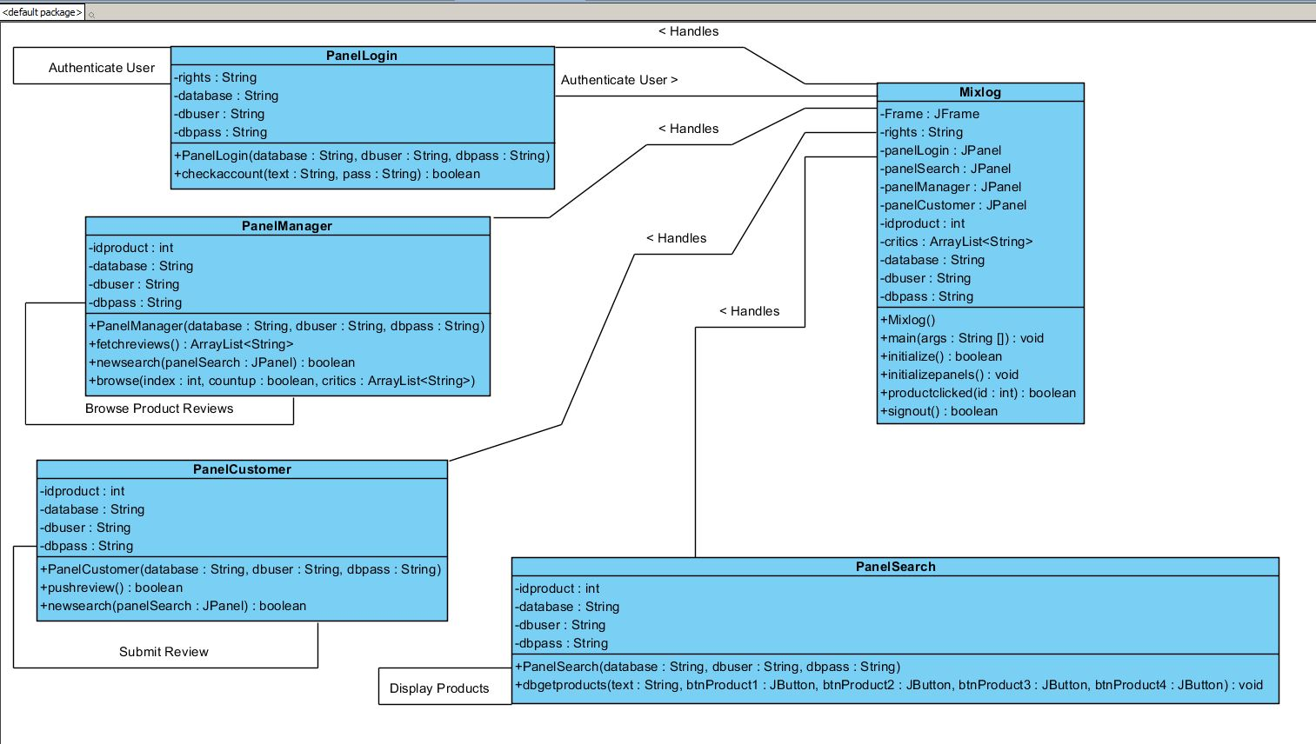

- Διαγράμματα ακολουθίας γενικής μορφής

Παρακάτω παρουσιάζεται το γενικής μορφής διάγραμμα ακολουθίας το οποίο καλύπτει όλες τους διαφορετικούς τρόπους σειράς εκτέλεσης των λειτουργειών του.
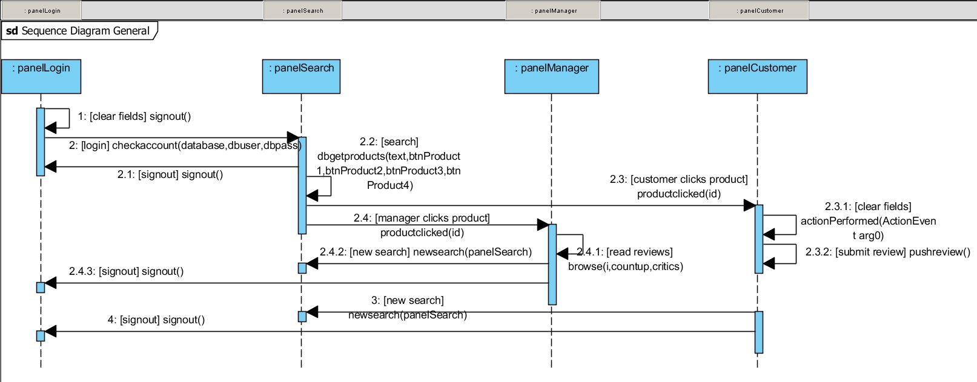

- Διαγράμματα ακολουθίας μορφή στιγμιότυπου administrator

Στο επόμενο διάγραμμα έχουμε ένα στιγμιότυπο για έναν χρήστη με δικαιώματα administrator. Μπορούμε να παρατηρήσουμε ότι συνδέεται με τα στοιχεία του στην βάση δεδομένων και ύστερα ψάχνει να βρει κάποιο προϊόν. Εφόσον βρεθεί και το επιλέγει μεταφέρεται στην οθόνη όπου του εμφανίζονται οι πληροφορίες σχετικά με το συγκεκριμένο προϊόν.

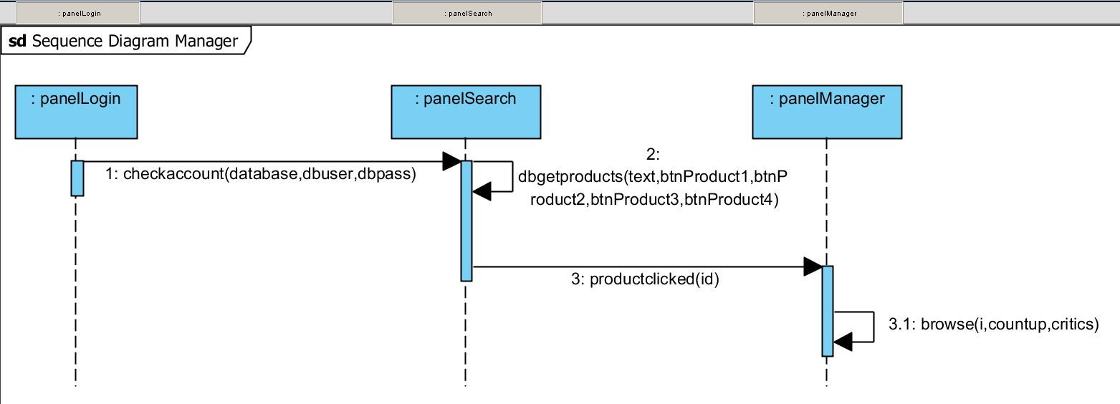

- Διαγράμματα ακολουθίας στιγμιότυπο user
Παρομοίως εδώ έχουμε ένα διάγραμμα ακολουθίας για έναν χρήστη με δικαιώματα User δηλαδή μόνο συγγραφής review. Αρχικά συνδέεται και αυτός στο σύστημα και έπειτα πληκτρολογεί το όνομα του προϊόντος που ψάχνει να βρει. Εφόσον βρεθεί και το επιλέξει θα βρεθεί στην οθόνη όπου μπορεί να το βαθμολογήσει από 1 έως 5 και να γράψει το review του.

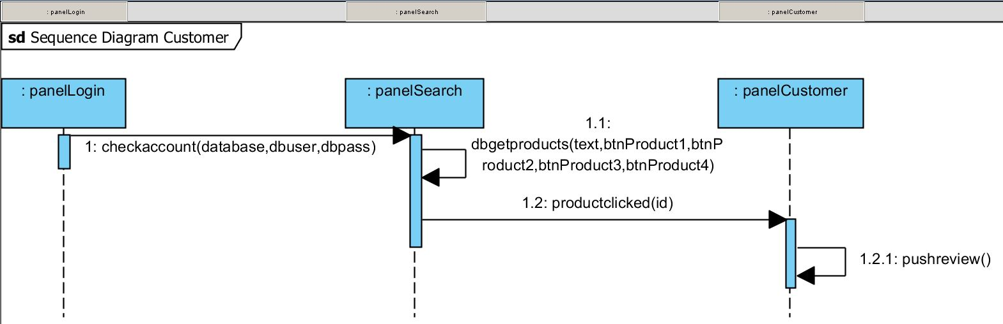

- Γενικό Διάγραμμα δραστηριότητας

Ξεκινώντας με τα UML διαγράμματα δραστηριότητας δείχνουμε ένα συνοπτικό και περιληπτικό σχήμα για το με ποια σειρά εκτελείται το πρόγραμμά μας αναλόγως με τα δικαιώματα του χρήστη και τι είναι ικανός να κάνει.

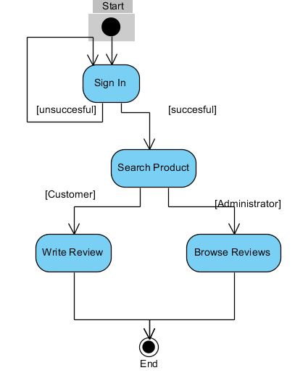

- Αναλυτικό Διάγραμμα δραστηριότητας για Πελάτη

Αναλύοντας όλες τις πιθανές κινήσεις και επιλογές που μπορεί να πάρει ο πελάτης κατά την διάρκεια εκτέλεσης προκύπτει το παρακάτω διάγραμμα.
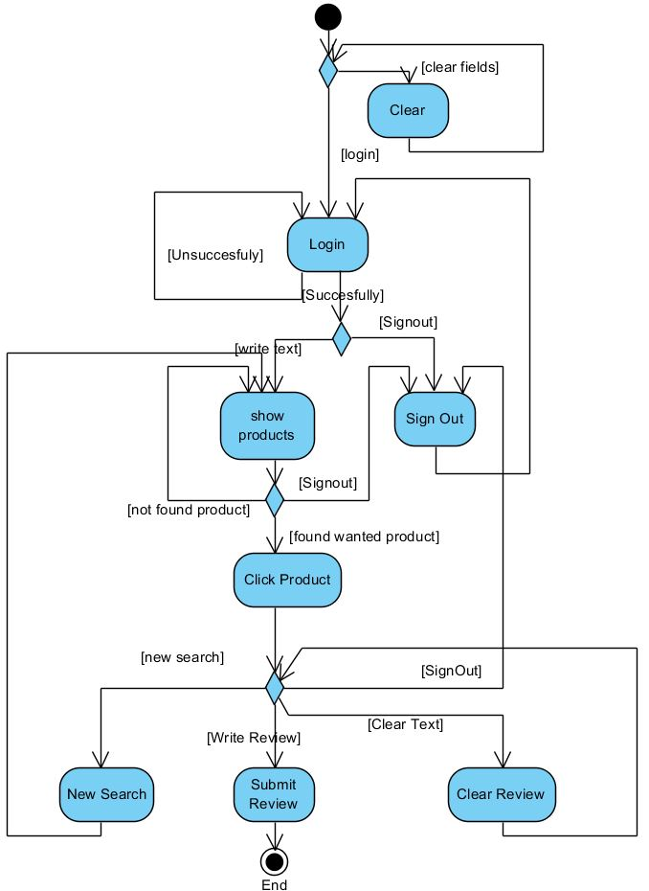

- Αναλυτικό Διάγραμμα δραστηριότητας Διαχειριστή
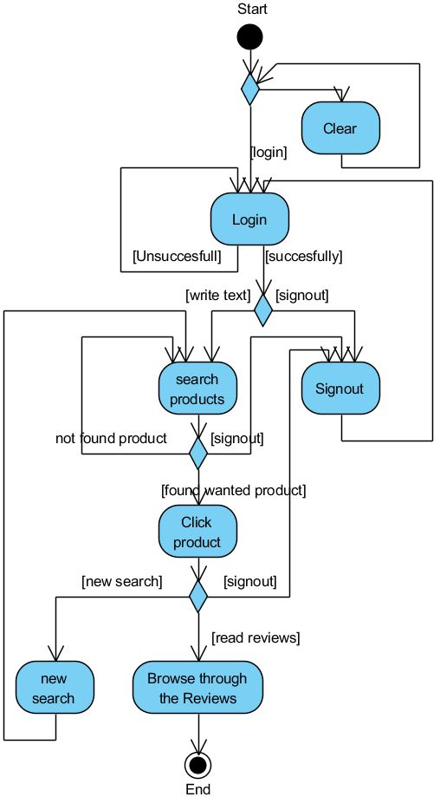

ΣΤΑΤΙΚΗ ΑΝΑΛΥΣΗ ΜΕ PMD
Αρχικά ο κώδικας μου όταν αναλύθηκε με PMD προέκυψαν τα παρακάτω απότελέσματα.
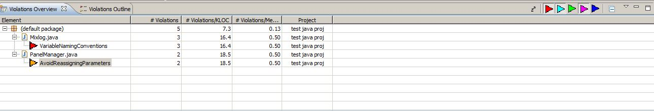

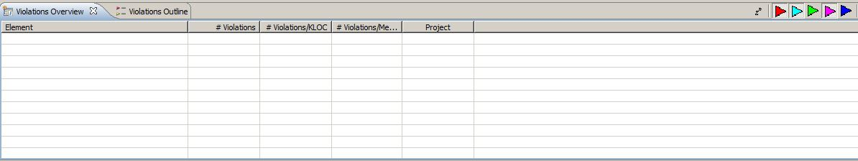
Παρατηρώ ότι οι κύριες παραβιάσεις που εντόπισε το PMD είναι τρόπου δήλωσης μεταβλητών. Πιο συγκεκριμένα μεταβλητές οι οποίες έχουν δηλωθεί με κάτω παύλα απαγορεύονται. Για παράδειγμα:
db_pass θα γίνει dbpass.
Εφόσον τα διορθώσω όλα το PMD μου δείχνει τα εξής:

UNIT TESTING ME JUNIT

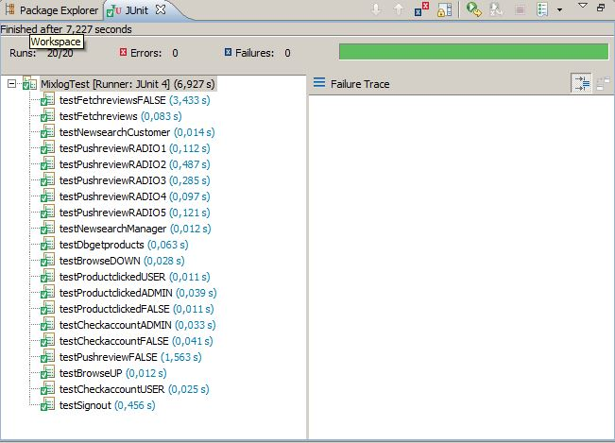
Στο αρχείο MixlogTest.java έχω υλοποιήσει όλες μου τις μεθόδους για Unit Testing. Καταφέρνω και πετυχαίνω μία επικάλυψη κώδικα 81,3%.Χρησιμοποιούμε μία AfterClass για να αφαιρέσουμε από την βάση μας τα στοιχεία που έχουν προστεθεί λόγω του testing. Παραθέτω και μία φωτογραφία με τα αποτελέσματα του JUnit.

Eν συνεχεία οι μεθόδοι που χρησιμοποιήθηκαν έχουν ως εξής:
public class MixlogTest {

@AfterClass
public static void dbCleanup() {
Mixlog tester = new Mixlog();
Connection conn=null;
Statement stmt=null;
ResultSet rs=null;
try{
Class.forName("com.mysql.jdbc.Driver").newInstance();
conn=DriverManager.getConnection(tester.database, tester.dbuser, tester.dbpass);
stmt=conn.createStatement();
String querry="DELETE FROM critics WHERE ID=0;";
stmt.executeUpdate(querry);
}
catch(Exception e1)
{
e1.printStackTrace();
}
finally
{
try{if(rs!=null)rs.close();}catch(SQLException e1){
e1.printStackTrace();}
try{if(stmt!=null)stmt.close();}catch(SQLException e1){
e1.printStackTrace();}
try{if(conn!=null)conn.close();}catch(SQLException e1){
e1.printStackTrace();}
}
}

@Test
public void testPushreviewRADIO1() {
Mixlog tester = new Mixlog();
JRadioButton rb1=(JRadioButton)tester.panelCustomer.getComponent(9);
rb1.setSelected(true);
assertEquals(true,((PanelCustomer)tester.panelCustomer).pushreview());
}

@Test
public void testPushreviewRADIO2() {
Mixlog tester = new Mixlog();
JRadioButton rb2=(JRadioButton)tester.panelCustomer.getComponent(7);
rb2.setSelected(true);
assertEquals(true,((PanelCustomer)tester.panelCustomer).pushreview());
}

@Test
public void testPushreviewRADIO3() {
Mixlog tester = new Mixlog();
JRadioButton rb3=(JRadioButton)tester.panelCustomer.getComponent(8);
rb3.setSelected(true);
assertEquals(true,((PanelCustomer)tester.panelCustomer).pushreview());
}

@Test
public void testPushreviewRADIO4() {
Mixlog tester = new Mixlog();
JRadioButton rb4=(JRadioButton)tester.panelCustomer.getComponent(10);
rb4.setSelected(true);
assertEquals(true,((PanelCustomer)tester.panelCustomer).pushreview());
}

@Test
public void testPushreviewRADIO5() {
Mixlog tester = new Mixlog();
JRadioButton rb5=(JRadioButton)tester.panelCustomer.getComponent(11);
rb5.setSelected(true);
assertEquals(true,((PanelCustomer)tester.panelCustomer).pushreview());
}

@Test
public void testPushreviewFALSE() {
Mixlog tester = new Mixlog();
assertEquals(false,((PanelCustomer)tester.panelCustomer).pushreview());
}

@Test
public void testNewsearchCustomer() {
Mixlog tester = new Mixlog();
assertEquals(true,((PanelCustomer)tester.panelCustomer).newsearch(tester.panelSearch));
}

@Test
public void testNewsearchManager() {
Mixlog tester = new Mixlog();
assertEquals(true,((PanelManager)tester.panelManager).newsearch(tester.panelSearch));
}

@Test
public void testFetchreviews() {
Mixlog tester = new Mixlog();
((PanelManager)tester.panelManager).idproduct=3;
assertEquals(true,((PanelManager)tester.panelManager).fetchreviews().size()>0);
}

@Test
public void testFetchreviewsFALSE() {
Mixlog tester = new Mixlog();
((PanelManager)tester.panelManager).idproduct=15;
assertEquals(true,((PanelManager)tester.panelManager).fetchreviews().size()==0);
}

@Test
public void testProductclickedUSER() {
Mixlog tester = new Mixlog();
tester.rights="User";
assertEquals(true,tester.productclicked(1));
}

@Test
public void testProductclickedADMIN() {
Mixlog tester = new Mixlog();
tester.rights="Administrator";
assertEquals(true,tester.productclicked(1));
}

@Test
public void testProductclickedFALSE() {
Mixlog tester = new Mixlog();
tester.rights="qwfwqf";
assertEquals(false,tester.productclicked(1));
}

@Test
public void testDbgetproducts() {
Mixlog tester = new Mixlog();
assertEquals(true,((PanelSearch)tester.panelSearch).dbgetproducts("galaxy", (JButton)tester.panelSearch.getComponent(3), (JButton)tester.panelSearch.getComponent(4), (JButton)tester.panelSearch.getComponent(5), (JButton)tester.panelSearch.getComponent(6)));
}

@Test
public void testCheckaccountUSER() {
Mixlog tester = new Mixlog();
assertEquals(true,((PanelLogin)tester.panelLogin).checkaccount("Lefteris", "1991"));
}

@Test
public void testCheckaccountADMIN() {
Mixlog tester = new Mixlog();
assertEquals(true,((PanelLogin)tester.panelLogin).checkaccount("Giannis", "1982"));
}

@Test
public void testCheckaccountFALSE() {
Mixlog tester = new Mixlog();
assertEquals(false,((PanelLogin)tester.panelLogin).checkaccount("qwfwfq", "qwfqwf"));
}

@Test
public void testSignout() {
Mixlog tester = new Mixlog();
assertEquals(true,tester.signout());
}

@Test
public void testBrowseUP() {
Mixlog tester=new Mixlog();
ArrayList<String> critics = new ArrayList<String>();
critics.add("fqwfqwf");
critics.add("fqwfqwf");
assertEquals(true,((PanelManager)tester.panelManager).browse(0,true,critics));
}

@Test
public void testBrowseDOWN() {
Mixlog tester=new Mixlog();
ArrayList<String> critics = new ArrayList<String>();
critics.add("fqwfqwf");
critics.add("fqwfqwf");
assertEquals(true,((PanelManager)tester.panelManager).browse(2,false,critics));
}
}

Πηγαίος Κώδικας και GUI Screenshots

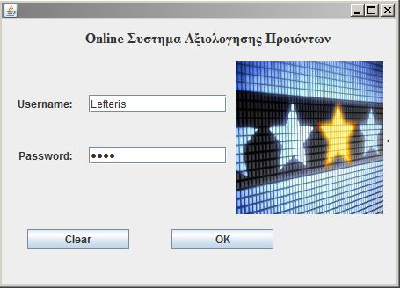
Μερικές εικόνες από το πρόγραμμα όταν είναι στο Login και στην οθόνη του Search

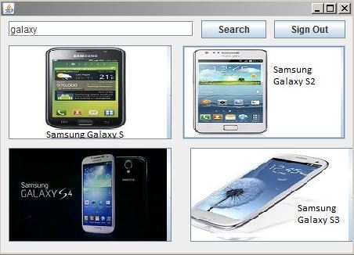
Στην οθόνη του Search έχοντας ψάξει πιο πριν για Galaxy κινητά.

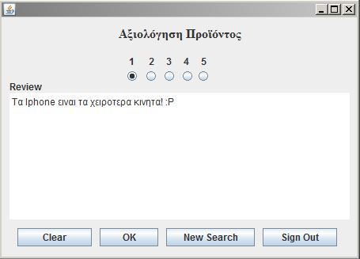
Εφόσον έχουμε συνδεθεί με δικαιώματα User όταν διαλέξουμε ένα προϊόν μας εμφανίζει την οθόνη όπου γράφουμε τα review μας και βαθμολογούμε.

Αντιθέτως αν έχουμε δικαιώματα Διαχειριστή (Administrator) και επιλέξουμε ένα προϊόν από π.χ. το Samsung Galaxy S4 θα μας εμφανίσει :
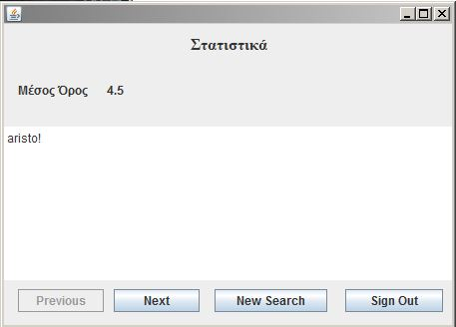

Ο πηγαίος κώδικάς μας είναι ο εξής:
public class Mixlog {
private JFrame frame;
protected String rights;
protected int idproduct;
ArrayList<String> critics;
String database="jdbc:mysql://localhost:3306/db_mixlog";
String dbuser="root";
String dbpass="kaparomilo";
JPanel panelLogin=new PanelLogin(database,dbuser,dbpass);
JPanel panelSearch=new PanelSearch(database,dbuser,dbpass);
JPanel panelManager = new PanelManager(database,dbuser,dbpass);
JPanel panelCustomer = new PanelCustomer(database,dbuser,dbpass);

public static void main(String[] args) {
EventQueue.invokeLater(new Runnable() {
public void run() {
try {
Mixlog window = new Mixlog();
window.frame.setVisible(true);
} catch (Exception e) {
e.printStackTrace();
}
}
});
}

public Mixlog() {
initialize();
initializepanelsbuttons();
}

private boolean initialize() {
frame = new JFrame();
frame.setBounds(100, 100, 457, 329);
frame.setDefaultCloseOperation(JFrame.EXIT_ON_CLOSE);

frame.getContentPane().add(panelLogin, BorderLayout.CENTER);
frame.getContentPane().add(panelSearch, BorderLayout.CENTER);
frame.getContentPane().add(panelManager, BorderLayout.CENTER);
frame.getContentPane().add(panelCustomer, BorderLayout.CENTER);
return true;
}

private void initializepanelsbuttons() {
JButton btnOk=(JButton)panelLogin.getComponent(5);
final JTextField textUser=(JTextField)panelLogin.getComponent(3);
final JPasswordField passwordField=(JPasswordField)panelLogin.getComponent(6);
btnOk.addActionListener(new ActionListener() {
public void actionPerformed(ActionEvent arg0) {
if (textUser.getText().length()>0 && new String(passwordField.getPassword()).length()>0) {
if(!((PanelLogin)panelLogin).checkaccount(textUser.getText(),new String(passwordField.getPassword()))) {
JOptionPane.showMessageDialog(null, "Wrong username/password!");
}
else {
rights=((PanelLogin)panelLogin).rights;
panelSearch.setVisible(true);
}
}
else {JOptionPane.showMessageDialog(null, "Enter username and password");}
}
});
JButton btnClear=(JButton)panelLogin.getComponent(4);
btnClear.addActionListener(new ActionListener() {
public void actionPerformed(ActionEvent arg0) {
signout();
}
});

JButton btnSignOut=(JButton)panelSearch.getComponent(2);
btnSignOut.addActionListener(new ActionListener() {
public void actionPerformed(ActionEvent arg0) {
signout();
}
});
JButton btnSearch=(JButton)panelSearch.getComponent(1);
final JTextField txtSearchbox=(JTextField)panelSearch.getComponent(0);
final JButton btnProduct1=(JButton)panelSearch.getComponent(3);
final JButton btnProduct2=(JButton)panelSearch.getComponent(4);
final JButton btnProduct3=(JButton)panelSearch.getComponent(5);
final JButton btnProduct4=(JButton)panelSearch.getComponent(6);
btnSearch.addActionListener(new ActionListener() {
public void actionPerformed(ActionEvent arg0) {
if(txtSearchbox.getText().length()>0) {
((PanelSearch)panelSearch).dbgetproducts(txtSearchbox.getText(),btnProduct1,btnProduct2,btnProduct3,btnProduct4);
}
else {JOptionPane.showMessageDialog(null, "Enter some text to search");}
}
});
btnProduct1.addActionListener(new ActionListener() {
public void actionPerformed(ActionEvent arg0) {
productclicked(Integer.parseInt(btnProduct1.getText()));
}
});
btnProduct2.addActionListener(new ActionListener() {
public void actionPerformed(ActionEvent arg0) {
productclicked(Integer.parseInt(btnProduct2.getText()));
}
});
btnProduct3.addActionListener(new ActionListener() {
public void actionPerformed(ActionEvent arg0) {
productclicked(Integer.parseInt(btnProduct3.getText()));
}
});
btnProduct4.addActionListener(new ActionListener() {
public void actionPerformed(ActionEvent arg0) {
productclicked(Integer.parseInt(btnProduct4.getText()));
}
});

JButton btnLogout=(JButton)panelManager.getComponent(6);
btnLogout.addActionListener(new ActionListener() {
public void actionPerformed(ActionEvent arg0) {
signout();
}
});
JButton btnNewSearch=(JButton)panelManager.getComponent(5);
btnNewSearch.addActionListener(new ActionListener() {
public void actionPerformed(ActionEvent arg0) {
((PanelManager)panelManager).newsearch(panelSearch);
}
});
final JButton btnPrevious=(JButton)panelManager.getComponent(2);
final JTextPane txtpnReview=(JTextPane)panelManager.getComponent(7);
final JButton btnNext=(JButton)panelManager.getComponent(3);
btnPrevious.addActionListener(new ActionListener() {
public void actionPerformed(ActionEvent arg0) {
((PanelManager)panelManager).browse(critics.indexOf(txtpnReview.getText()),false,critics);
}
});
btnNext.addActionListener(new ActionListener() {
public void actionPerformed(ActionEvent arg0) {
((PanelManager)panelManager).browse(critics.indexOf(txtpnReview.getText()),true,critics);
}
});

JButton btnClearReview=(JButton)panelCustomer.getComponent(3);
btnClearReview.addActionListener(new ActionListener() {
public void actionPerformed(ActionEvent arg0) {
((JTextPane)panelCustomer.getComponent(6)).setText("");
}
});
JButton btnLogOutCustomer=(JButton)panelCustomer.getComponent(5);
btnLogOutCustomer.addActionListener(new ActionListener() {
public void actionPerformed(ActionEvent arg0) {
signout();
}
});
JButton btnNewSearchCustomer=(JButton)panelCustomer.getComponent(12);
btnNewSearchCustomer.addActionListener(new ActionListener() {
public void actionPerformed(ActionEvent arg0) {
((PanelCustomer)panelCustomer).newsearch(panelSearch);
}
});
JButton btnReview=(JButton)panelCustomer.getComponent(4);
btnReview.addActionListener(new ActionListener() {
public void actionPerformed(ActionEvent arg0) {
((PanelCustomer)panelCustomer).idproduct=idproduct;
if(((PanelCustomer)panelCustomer).pushreview()) {
JOptionPane.showMessageDialog(null, "Review Submitted !");
}
}
});
}

protected boolean productclicked(int id) {
panelSearch.getComponent(3).setVisible(false);
panelSearch.getComponent(4).setVisible(false);
panelSearch.getComponent(5).setVisible(false);
panelSearch.getComponent(6).setVisible(false);
panelSearch.setVisible(false);
if(rights.contains("User")) {
panelCustomer.setVisible(true);
idproduct=id;
return true;
}
else if(rights.contains("Administrator")) {
idproduct=id;
panelManager.setVisible(true);
((PanelManager)panelManager).idproduct=idproduct;
critics=((PanelManager)panelManager).fetchreviews();
if (critics.size()<=1)((JButton)panelManager.getComponent(3)).setEnabled(false);
return true;
}
return false;
}

protected boolean signout() {
rights="";
JTextField user=(JTextField)panelLogin.getComponent(3);
user.setText("");
JPasswordField pass=(JPasswordField)panelLogin.getComponent(6);
pass.setText("");
panelSearch.setVisible(false);
panelManager.setVisible(false);
panelCustomer.setVisible(false);
JTextField txtfld=(JTextField)panelSearch.getComponent(0);
txtfld.setText("");
panelSearch.getComponent(3).setVisible(false);
panelSearch.getComponent(4).setVisible(false);
panelSearch.getComponent(5).setVisible(false);
panelSearch.getComponent(6).setVisible(false);
panelLogin.setVisible(true);
JTextPane txtpn=(JTextPane)panelCustomer.getComponent(6);
txtpn.setText("");
JRadioButton rb1=(JRadioButton)panelCustomer.getComponent(7);
rb1.setSelected(false);
JRadioButton rb2=(JRadioButton)panelCustomer.getComponent(8);
rb2.setSelected(false);
JRadioButton rb3=(JRadioButton)panelCustomer.getComponent(9);
rb3.setSelected(false);
JRadioButton rb4=(JRadioButton)panelCustomer.getComponent(10);
rb4.setSelected(false);
JRadioButton rb5=(JRadioButton)panelCustomer.getComponent(11);
rb5.setSelected(false);
JButton btnPrevious=(JButton)panelManager.getComponent(2);
btnPrevious.setEnabled(false);
JButton btnNext=(JButton)panelManager.getComponent(3);
btnNext.setEnabled(true);
return true;
}
}

public class PanelLogin extends JPanel {

String rights="";
String database;
String dbpass;
String dbuser;

public PanelLogin(String database,String dbuser,String dbpass) {
this.database=database;
this.dbuser=dbuser;
this.dbpass=dbpass;
this.setBounds(0, 0, 450, 300);
this.setLayout(null);
JLabel lblTitle = new JLabel("Online \u03A3\u03C5\u03C3\u03C4\u03B7\u03BC\u03B1 \u0391\u03BE\u03B9\u03BF\u03BB\u03BF\u03B3\u03B7\u03C3\u03B7\u03C2 \u03A0\u03C1\u03BF\u03B9\u03CC\u03BD\u03C4\u03C9\u03BD");
lblTitle.setBounds(29, 5, 411, 32);
this.add(lblTitle);
lblTitle.setHorizontalAlignment(SwingConstants.CENTER);
lblTitle.setFont(new Font("Times New Roman", Font.BOLD, 16));
JLabel lblUsername = new JLabel("Username:");
lblUsername.setBounds(10, 89, 79, 14);
this.add(lblUsername);
lblUsername.setHorizontalAlignment(SwingConstants.CENTER);
JLabel lblPassword = new JLabel("Password:");
lblPassword.setBounds(10, 148, 79, 14);
this.add(lblPassword);
lblPassword.setHorizontalAlignment(SwingConstants.CENTER);
final JTextField textUser = new JTextField();
textUser.setBounds(99, 86, 157, 20);
this.add(textUser);
textUser.setColumns(10);
JButton btnClear = new JButton("Clear");
btnClear.setBounds(29, 239, 116, 23);
this.add(btnClear);
JButton btnOk = new JButton("OK");
btnOk.setBounds(193, 239, 116, 23);
this.add(btnOk);
final JPasswordField passwordField = new JPasswordField();
passwordField.setBounds(99, 145, 157, 20);
this.add(passwordField);
final JLabel lblpic = new JLabel("New label");
lblpic.setBounds(266, 48, 174, 174);
this.add(lblpic);
lblpic.setHorizontalAlignment(SwingConstants.CENTER);
lblpic.setIcon(new ImageIcon(Mixlog.class.getResource("/images/starrating.jpg")));
}

public boolean checkaccount(String text, String pass) {
String rights = "";
Connection conn=null;
Statement stmt=null;
ResultSet rs=null;
boolean authentication=false;
try{
Class.forName("com.mysql.jdbc.Driver").newInstance();
conn=DriverManager.getConnection(database, dbuser, dbpass);
stmt=conn.createStatement();
String querry="select * from users where Username='"+ text + "' COLLATE utf8_bin and Password='" + pass + "' COLLATE utf8_bin;";
rs=stmt.executeQuery(querry);
while(rs.next()){
rights = rs.getString("rights");
}
}
catch(Exception e1)
{e1.printStackTrace();}
finally
{try{if(rs!=null)rs.close();}catch(SQLException e1){
e1.printStackTrace();}
try{if(stmt!=null)stmt.close();}catch(SQLException e1){
e1.printStackTrace();}
try{if(conn!=null)conn.close();}catch(SQLException e1){
e1.printStackTrace();}}
if(rights.contains("User")) {
this.rights="User";
this.setVisible(false);
authentication=true;
}
else if (rights.contains("Administrator"))
{
this.rights="Administrator";
this.setVisible(false);
authentication=true;
}
else {authentication=false;}
return authentication;
}
}

public class PanelSearch extends JPanel {

private String database;
private String dbuser;
private String dbpass;
int idproduct;

/**
* Create the panel.
*/
public PanelSearch(String database,String dbuser,String dbpass) {
this.database=database;
this.dbuser=dbuser;
this.dbpass=dbpass;
this.setVisible(false);
this.setBounds(0, 0, 450, 300);
this.setLayout(null);
final JTextField txtSearchbox = new JTextField();
txtSearchbox.setBounds(10, 6, 236, 20);
this.add(txtSearchbox);
txtSearchbox.setColumns(10);
JButton btnSearch = new JButton("Search");
btnSearch.setBounds(256, 5, 83, 23);
this.add(btnSearch);
JButton btnSignOut = new JButton("Sign Out");
btnSignOut.setBounds(349, 5, 91, 23);
this.add(btnSignOut);
final JButton btnProduct1 = new JButton("");
btnProduct1.setIcon(null);
btnProduct1.setBounds(10, 37, 208, 120);
btnProduct1.setVisible(false);
this.add(btnProduct1);
final JButton btnProduct2 = new JButton("");
btnProduct2.setBounds(232, 37, 208, 120);
btnProduct2.setVisible(false);
this.add(btnProduct2);
final JButton btnProduct4 = new JButton("");
btnProduct4.setBounds(242, 168, 208, 120);
btnProduct4.setVisible(false);
this.add(btnProduct4);
final JButton btnProduct3 = new JButton("");
btnProduct3.setSelectedIcon(null);
btnProduct3.setBounds(10, 168, 208, 120);
btnProduct3.setVisible(false);
this.add(btnProduct3);
}

protected boolean dbgetproducts(String text, JButton btnProduct1, JButton btnProduct2, JButton btnProduct3, JButton btnProduct4) {
Connection conn=null;
Statement stmt=null;
ResultSet rs=null;
btnProduct1.setVisible(false);
btnProduct2.setVisible(false);
btnProduct3.setVisible(false);
btnProduct4.setVisible(false);
boolean found=false;
try{
Class.forName("com.mysql.jdbc.Driver").newInstance();
conn=DriverManager.getConnection(database, dbuser, dbpass);
stmt=conn.createStatement();
String querry="SELECT * FROM products WHERE Full_name LIKE '%"+text+"%'";
rs=stmt.executeQuery(querry);
int i=0;
while(rs.next()){
found=true;
if(i==0){btnProduct1.setText(String.valueOf(rs.getInt("ID")));btnProduct1.setVisible(true);btnProduct1.setIcon(new ImageIcon(Mixlog.class.getResource("/images/path"+rs.getInt("ID")+".jpg")));}
if(i==1){btnProduct2.setText(String.valueOf(rs.getInt("ID")));btnProduct2.setVisible(true);btnProduct2.setIcon(new ImageIcon(Mixlog.class.getResource("/images/path"+rs.getInt("ID")+".jpg")));}
if(i==2){btnProduct3.setText(String.valueOf(rs.getInt("ID")));btnProduct3.setVisible(true);btnProduct3.setIcon(new ImageIcon(Mixlog.class.getResource("/images/path"+rs.getInt("ID")+".jpg")));}
if(i==3){btnProduct4.setText(String.valueOf(rs.getInt("ID")));btnProduct4.setVisible(true);btnProduct4.setIcon(new ImageIcon(Mixlog.class.getResource("/images/path"+rs.getInt("ID")+".jpg")));}
i++;
}
}
catch(Exception e1)
{
e1.printStackTrace();
}
finally
{
try{if(rs!=null)rs.close();}catch(SQLException e1){
e1.printStackTrace();}
try{if(stmt!=null)stmt.close();}catch(SQLException e1){
e1.printStackTrace();}
try{if(conn!=null)conn.close();}catch(SQLException e1){
e1.printStackTrace();}
}
return found;
}
}

public class PanelManager extends JPanel {

private String database;
private String dbuser;
private String dbpass;
int idproduct;

/**
* Create the panel.
*/
public PanelManager(String database,String dbuser,String dbpass) {
this.database=database;
this.dbuser=dbuser;
this.dbpass=dbpass;
this.setVisible(false);
this.setBounds(0, 0, 450, 300);
this.setLayout(null);
JLabel lblmesosoros = new JLabel("\u039C\u03AD\u03C3\u03BF\u03C2 \u038C\u03C1\u03BF\u03C2");
lblmesosoros.setBounds(14, 59, 79, 14);
this.add(lblmesosoros);
final JLabel lbl_stars = new JLabel("");
lbl_stars.setBounds(103, 59, 33, 14);
this.add(lbl_stars);
final JButton btnPrevious = new JButton("Previous");
btnPrevious.setBounds(14, 266, 86, 23);
btnPrevious.setEnabled(false);
this.add(btnPrevious);
final JButton btnNext = new JButton("Next");
btnNext.setBounds(110, 266, 86, 23);
btnNext.setEnabled(false);
this.add(btnNext);
JLabel lbltitle = new JLabel("\u03A3\u03C4\u03B1\u03C4\u03B9\u03C3\u03C4\u03B9\u03BA\u03AC");
lbltitle.setBounds(10, 11, 430, 19);
this.add(lbltitle);
lbltitle.setFont(new Font("Times New Roman", Font.BOLD, 16));
lbltitle.setHorizontalAlignment(SwingConstants.CENTER);
JButton btnNewSearch = new JButton("New Search");
btnNewSearch.setBounds(211, 266, 113, 23);
this.add(btnNewSearch);
JButton btnLogout = new JButton("Sign Out");
btnLogout.setBounds(342, 266, 98, 23);
this.add(btnLogout);
final JTextPane txtpnReview = new JTextPane();
txtpnReview.setBounds(0, 103, 450, 154);
this.add(txtpnReview);
txtpnReview.setEditable(false);
txtpnReview.setText("Review");
}

protected ArrayList<String> fetchreviews() {
Connection conn=null;
Statement stmt=null;
ResultSet rs=null;
ArrayList<String> critics=new ArrayList<String>();
double stars=0;
JTextPane txtpn=(JTextPane)this.getComponent(7);
txtpn.setText("");
JLabel lblstars=(JLabel)this.getComponent(1);
lblstars.setText("");
JButton btnNext;
try{
Class.forName("com.mysql.jdbc.Driver").newInstance();
conn=DriverManager.getConnection(database, dbuser, dbpass);
stmt=conn.createStatement();
String querry="SELECT * FROM critics WHERE ID="+idproduct+";";
rs=stmt.executeQuery(querry);
while(rs.next()){
critics.add(rs.getString("Review_Text"));
stars+=rs.getInt("Stars");
}
}
catch(Exception e1)
{
e1.printStackTrace();
}
finally
{
try{if(rs!=null)rs.close();}catch(SQLException e1){
e1.printStackTrace();}
try{if(stmt!=null)stmt.close();}catch(SQLException e1){
e1.printStackTrace();}
try{if(conn!=null)conn.close();}catch(SQLException e1){
e1.printStackTrace();}
}
if (critics.size()>0) {
txtpn.setText(critics.get(0));
lblstars=(JLabel)this.getComponent(1);
lblstars.setText(""+stars/critics.size());
if(critics.size()>1) {
btnNext=(JButton) this.getComponent(3);
btnNext.setEnabled(true);
}
}
else {JOptionPane.showMessageDialog(null, "No reviews found for current product selected");}
return critics;
}

protected boolean newsearch(JPanel panelSearch) {
this.setVisible(false);
((JButton)this.getComponent(2)).setEnabled(false);;
JTextField txtfld=(JTextField)panelSearch.getComponent(0);
txtfld.setText("");
panelSearch.setVisible(true);
return true;
}

public boolean browse(int i,boolean countup,ArrayList<String> critics) {
boolean switched=false;
int ind=i;
if(countup){
ind++;
((JTextPane)this.getComponent(7)).setText(critics.get(ind));
if (ind>0) {((JButton)this.getComponent(2)).setEnabled(true);}
else{((JButton)this.getComponent(2)).setEnabled(false);}
if (ind>=critics.size()-1) {((JButton)this.getComponent(3)).setEnabled(false);}
else {((JButton)this.getComponent(3)).setEnabled(true);}
switched=true;
}
else {
ind--;
((JTextPane)this.getComponent(7)).setText(critics.get(ind));
if (ind>0) {((JButton)this.getComponent(2)).setEnabled(true);}
else{((JButton)this.getComponent(2)).setEnabled(false);}
if (ind==critics.size()-1) {((JButton)this.getComponent(3)).setEnabled(false);}
else {((JButton)this.getComponent(3)).setEnabled(true);}
switched=true;
}
return switched;
}
}

public class PanelCustomer extends JPanel {

private String database;
private String dbpass;
private String dbuser;
int idproduct;

/**
* Create the panel.
*/
public PanelCustomer(String database,String dbuser,String dbpass) {
this.database=database;
this.dbpass=dbpass;
this.dbuser=dbuser;
this.setVisible(false);
this.setBounds(0, 0, 450, 300);
this.setLayout(null);
JLabel label1 = new JLabel("\u0391\u03BE\u03B9\u03BF\u03BB\u03CC\u03B3\u03B7\u03C3\u03B7 \u03A0\u03C1\u03BF\u03CA\u03CC\u03BD\u03C4\u03BF\u03C2");
label1.setBounds(10, 11, 430, 19);
this.add(label1);
label1.setFont(new Font("Times New Roman", Font.BOLD, 16));
label1.setHorizontalAlignment(SwingConstants.CENTER);
JLabel lblnumbers = new JLabel(" 1 2 3 4 5");
lblnumbers.setBounds(155, 48, 111, 14);
this.add(lblnumbers);
JLabel lblReview = new JLabel("Review");
lblReview.setBounds(10, 80, 45, 14);
this.add(lblReview);
JButton btnClearReview = new JButton("Clear");
btnClearReview.setBounds(20, 266, 94, 23);
this.add(btnClearReview);
JButton btnReview = new JButton("OK");
btnReview.setBounds(124, 266, 74, 23);
this.add(btnReview);
JButton btnLogOutCustomer = new JButton("Sign Out");
btnLogOutCustomer.setBounds(330, 266, 94, 23);
this.add(btnLogOutCustomer);
final JTextPane txtpnWriteReview = new JTextPane();
txtpnWriteReview.setBounds(10, 95, 430, 160);
this.add(txtpnWriteReview);
ButtonGroup radio=new ButtonGroup();
final JRadioButton radioButton_2 = new JRadioButton("");
radioButton_2.setBounds(179, 65, 21, 19);
this.add(radioButton_2);
radio.add(radioButton_2);
final JRadioButton radioButton_3 = new JRadioButton("");
radioButton_3.setBounds(202, 65, 21, 19);
this.add(radioButton_3);
radio.add(radioButton_3);
final JRadioButton radioButton_1 = new JRadioButton("");
radioButton_1.setBounds(155, 65, 21, 19);
this.add(radioButton_1);
radio.add(radioButton_1);
final JRadioButton radioButton_4 = new JRadioButton("");
radioButton_4.setBounds(225, 65, 21, 19);
this.add(radioButton_4);
radio.add(radioButton_4);
final JRadioButton radioButton_5 = new JRadioButton("");
radioButton_5.setBounds(245, 65, 21, 19);
this.add(radioButton_5);
radio.add(radioButton_5);
JButton btnNewSearchCustomer = new JButton("New Search");
btnNewSearchCustomer.setBounds(208, 266, 112, 23);
this.add(btnNewSearchCustomer);
}

protected boolean pushreview() {
boolean graded=false;
int star=0;
String reviewtext;
JRadioButton rb2=(JRadioButton)this.getComponent(7);
JRadioButton rb3=(JRadioButton)this.getComponent(8);
JRadioButton rb1=(JRadioButton)this.getComponent(9);
JRadioButton rb4=(JRadioButton)this.getComponent(10);
JRadioButton rb5=(JRadioButton)this.getComponent(11);
JTextPane txtpn=(JTextPane)this.getComponent(6);
if (rb1.isSelected()) {star=1;graded=true;}
if (rb2.isSelected()) {star=2;graded=true;}
if (rb3.isSelected()) {star=3;graded=true;}
if (rb4.isSelected()) {star=4;graded=true;}
if (rb5.isSelected()) {star=5;graded=true;}
reviewtext=txtpn.getText();
if(graded)
{
Connection conn=null;
Statement stmt=null;
ResultSet rs=null;
try{
Class.forName("com.mysql.jdbc.Driver").newInstance();
conn=DriverManager.getConnection(database, dbuser, dbpass);
stmt=conn.createStatement();
String querry="INSERT INTO critics VALUES("+idproduct+","+star+",'"+reviewtext+"');";
stmt.executeUpdate(querry);
}
catch(Exception e1)
{
e1.printStackTrace();
}
finally
{
try{if(rs!=null)rs.close();}catch(SQLException e1){
e1.printStackTrace();}
try{if(stmt!=null)stmt.close();}catch(SQLException e1){
e1.printStackTrace();}
try{if(conn!=null)conn.close();}catch(SQLException e1){
e1.printStackTrace();}
}
return true;
}
else {JOptionPane.showMessageDialog(null, "Please evaluate the product from 1 to 5");}
return false;
}

protected boolean newsearch(JPanel panelSearch) {
this.setVisible(false);
JTextPane txtpn=(JTextPane)this.getComponent(6);
txtpn.setText("");
JRadioButton rb1=(JRadioButton)this.getComponent(7);
rb1.setSelected(false);
JRadioButton rb2=(JRadioButton)this.getComponent(8);
rb2.setSelected(false);
JRadioButton rb3=(JRadioButton)this.getComponent(9);
rb3.setSelected(false);
JRadioButton rb4=(JRadioButton)this.getComponent(10);
rb4.setSelected(false);
JRadioButton rb5=(JRadioButton)this.getComponent(11);
rb5.setSelected(false);
JTextField txtfld=(JTextField)panelSearch.getComponent(0);
txtfld.setText("");
panelSearch.setVisible(true);
return true;
}
}

Σενάρια για User Acceptance Testing
- Διαχείριση εγγράφων
Α. Συνεργάτες
Ρόλος | Τμήμα | Όνομα
Software developer- UML designer | Σχεδιασμού | Λευτέρης Κουσουράκης
Software developer-UML designer | Σχεδιασμού | Παντελής Παπαδόπουλος
Sql developer-Word design | Σχεδιασμού | Μπίρμπας Γρηγόρης

Β. Έλεγχος έκδοσης

Ημερομηνία | Έκδοση | Συγγραφέας | Τμήμα | Τροποποίηση
20/11/2013 | 1^{η} έκδοση εφαρμογής | Κουσουράκης Λευτέρης | Σχεδιασμού | Εισαγωγή διαφόρων κλάσεων-Εκμάθηση github
28/12/2013 | 2^{η} έκδοση εφαρμογής | Κουσουράκης Λευτέρης | Σχεδιασμού | Αρχική όψη εφαρμογής-Έλεγχος απόδοσης
7/1/2014 | 3^{η} έκδοση εφαρμογής | Κουσουράκης Λευτέρης | Σχεδιασμού | Εισαγωγή στοιχείων όπως εικόνες και τμήματα κώδικα
24/1/2014 | Τελική έκδοση εφαρμογής | Κουσουράκης Λευτέρης | Σχεδιασμού | Αναδιοργάνωση κώδικα ώστε να υλοποιηθούν εύκολα τα UML διαγράμματα.

2. Έλεγχος Απόδοσης χρηστών

Α. Ορισμός Ελέγχου Απόδοσης
Η εφαρμογή εκτελέσθηκε αρχικά από τους σχεδιαστές για να εκτιμηθεί σε τι κατάσταση βρίσκεται. Ύστερα η εφαρμογή χρησιμοποιήθηκε από 5000 ασύγχρονους χρήστες για να παρατηρηθεί σε συνθήκες αιχμής. Η εφαρμογή αποκρίνεται σε αξιοπρεπή επίπεδα.

Β. Ευθύνες Ελέγχου Απόδοσης
Ρόλος | Όνομα | Ευθύνες
Χειριστής βάσης | Μπίρμπας Γρηγόρης | Συντήρηση της βάσης. Προσθήκη νέων προϊόντων
Συντηρητής προγράμματος | Λευτέρης Κουσουράκης | Βελτίωση και συντήρηση του κώδικα κατά τακτά χρονικά διαστήματα
Ελεγκτής UML | Παντελής Παπαδόπουλος | Εισαγωγή τυχόν νέων διαγραμμάτων UML ανάλογα με την εκάστοτε αλλαγή κώδικα

Και οι τρεις σχεδιαστές πρέπει να βρίσκονται σε πλήρη επικοινωνία για την σωστή συντήρηση αλλά και τον έλεγχο της εφαρμογής.

3.Στρατηγική ελέγχου Απόδοσης
Μελέτη | Συμφωνηθείσα ημερομηνία | Πληροφορίες
Προσέγγιση Test | 20/11/2013 | Ανάθεση του προγράμματος και αρχικός σχεδιασμός
Υποθέσεις και Περιορισμοί | 25/11/2013 | Συνέντευξη με τον πελάτη-αποφάσεις σχεδίασης και ανάθεση εργασιών
Ρύθμιση της δοκιμής περιβάλλοντος | 7/1/2014 | Εκκίνηση της εφαρμογής
Σενάρια ελέγχου | 7/1/2014 | Εισαγωγή αλγορίθμων ελέγχου
Περίοδος ελέγχου | 7/1/2014-24/1/2014 | Συνεχής έλεγχος της εφαρμογής

4.Έλεγχος Απόδοσης

Έλεγχος | Καθήκοντα | Αναμενόμενο αποτέλεσμα | Σημειώσεις | Επιτυχία / Αποτυχία
1^{ος} | 5000 χρήστες. Αρχική εφαρμογή χωρίς την επίβλεψη των σχεδιαστών | Η εφαρμογή ενώ στην αρχή ανταποκρίθηκε ύστερα από κάποιο χρονικό όριο υπολειτουργούσε με αποκορύφωμα την διακοπή της | Δεν έγινε καμία συντήρηση από τους σχεδιαστές ούτε στην εφαρμογή αλλά ούτε και στον server έτσι ώστε να παρατηρήσουμε το πόσο ανταποκρίνεται η εφαρμογή | Αποτυχία
2^{ος} | 5000 χρήστες. Αρχική εφαρμογή με την επίβλεψη των σχεδιαστών | Η εφαρμογή ανταποκρίθηκε και με την σωστή παρέμβαση των σχεδιαστών συνέχισε χωρίς προβλήματα | Καθημερινή συντήρηση στον server.Προσθήκη στοιχείων στο πρόγραμμα. Αναζήτηση βελτιώσεων | Επιτυχία
3^{ος} | 5000 χρήστες. Αρχική εφαρμογή με την επίβλεψη των σχεδιαστών | Επανάληψη της εφαρμογής για την παρατήρηση κάποιων τελευταίων προβλημάτων. Η εφαρμογή λειτούργησε με επιτυχία | Καθημερινή συντήρηση στον server.Προσθήκη στοιχείων στο πρόγραμμα. Αναζήτηση βελτιώσεων | Επιτυχία

Βιβλιογραφία
htpp://electra.teipir.gr
(διαφάνειες UML ,ανάλυση απαιτήσεων, έντυπο ερωτήσεων)
wikipedia

